**Функція у= $\sqrt{х, }$ її властивості та графік**

**Урок алгебри. 8 клас**

**Мета уроку:**

**дидактична**: сформулювати загальні властивості відповідної функції у= $\sqrt{х }$, засвоїти форму її графіка та сформувати первинні вміння застосовувати вивчені властивості до розв'язування задач.

**розвивальна**: розвивати спостережливість, наполегливість, уміння аналізувати і робити висновки;

**виховна**: виховувати інтерес до вивчення математики, формувати вміння працювати колективно.

**Тип уроку**: засвоєння нових знань і вмінь

**Девіз**: «Обжени себе вчорашнього»

**Хід уроку**

**І. Організаційно-психологічний момент**

Привітання вчителя.

Нехай сьогодні на уроці нас об’єднає любов до математики. Пам’ятайте, що

(Слайд 2)

Слова «Обжени себе вчорашнього» спрямують нас вперед. Ми піднімемось вверх по сходинках успіху. На уроці будемо працювати над самооцінкою, бо це важливо для досягнення успіху в будь-якій справі. Також за допомогою самооцінки ви наприкінці уроку дізнаєтесь про результативність своєї роботи та здійсните вибір домашнього завдання.

(В учнів на партах лежать «сходинки успіху», що відповідають етапам уроку. За кожний етап уроку учень виставляє собі від 0 до 3 балів, тобто максимальна сума балів – 12).

Повторення, робота в домашніх групах

Логічна вправа:

Який запис пропущено?

(Слайд 3)

|  |  |
| --- | --- |
| Цілий вираз | у = kx + b |
| Раціональний дріб | у = $\frac{k}{x}$ |
| Квадрат числа | у = х2 |
| Арифметичний квадратний корінь | ? |

(Після проведення аналізу даних завдання та встановлення логічних зв’язків між поняттями (певний вид виразу – відповідна функція) учні мають усвідомити, що по закінченні вивчення властивостей арифметичного квадратного кореня та їх застосування важливим є питання про вивчення властивостей функції у = $\sqrt{х}$. Таким чином формулюється дидактична мета уроку: сформулювати загальні властивості функції у = $\sqrt{х}$, засвоїти форму її графіка та сформувати первинні вміння застосовувати вивчені властивості при розв’язуванні задач).

(Слайд 4)

Підготуємо зошити до роботи (учні записують дату і тему уроку).

**ІІI. Актуалізація опорних знань**

1. **Фронтальне опитування**.

Дайте визначення наступним поняттям:

(Слайд 5)

* функція;
* графік функції;
* способи задання функції;
* область визначення функції;
* область значень функції;
* нуль функції;
* зростаюча функція;
* спадна функція.

1. **Огляд знань.**

Перед уроком було створено три ініціативні групи, які отримали завдання підготувати огляд знань по функціях, відомих учням.

(Слайд 6)

І група – функція у= kx+b;

ІІ група – функція у = $\frac{ k}{x}$;

ІІІ група – функція у = $х^{2}$.

Результати необхідно представити у вигляді плакатів за схемою:

(Слайд 7)

* Назва функції.
* Графік функції.
* Властивості функції.

Після презентації дослідження, учні проводять самооцінку своєї роботи під час першого етапу уроку, результати заносять до «сходинок успіху».

**IV. Вивчення нового матеріалу**

**1.Введення нової функції**

**Задача №1.** Розглянемо квадрат зі стороною а. Знайдемо площу S даного квадрата.

(Слайд 8)

**S –?**

**а**

**S = а2**

**а**

Кожному значенню сторони а відповідає єдине значення площі S. Дана залежність є функціональною.

Позначимо через у площу квадрата, а через х – його сторону. Отримуємо формулу у = $х^{2}$, що задає функцію.

**Задача №2.** Розглянемо квадрат з відомою площею S. Знайдемо сторону квадрата а.

(Слайд 9)

**а –?**

**S= а2**

**а**

**а**

Чи дана залежність – функціональна ?

Зміна площі квадрата спричиняє зміну його сторони, тому залежність – функціональна.

Позначимо через у сторону квадрата, а через х – його площу, отримаємо формулу у = $\sqrt{х}$, що задає нову для нас функцію.

**2. Побудова графіка функції**

Розглянемо функцію у = $\sqrt{х}$. Пригадайте означення арифметичного квадратного кореня.

Отже, допустимими значеннями змінної х є всі невід’ємні числа і вираз $\sqrt{х}$ не може набувати від’ємних значень.

Якщо х = 0, то у = ? (0).

Враховуючи область визначення і область значень функції у = $\sqrt{х}$, можна зробити висновок, що її графік розташований….? (тільки в першій координатній чверті).

Яких значень раціонально надавати при заповненні таблиці? Чому? Наведіть приклади.

У таблиці наведені деякі значення аргументу та відповідні їм значення функції у = $\sqrt{х}$.

(Слайд 10)

|  |  |  |  |  |
| --- | --- | --- | --- | --- |
| х | 0 | 1 | 4 | 9 |
| у | 0 | 1 | 2 | 3 |

Позначимо на координатній прямій точки, координати (х, у) яких наведені в таблиці.

(Слайд 11)

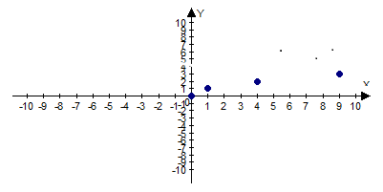

Чим більше позначити точок, координати яких задовольняють рівняння

у = $\sqrt{х}$, тим менше отримана фігура відрізнятиметься від графіка функції у = $\sqrt{х}$.

(Слайд 12)

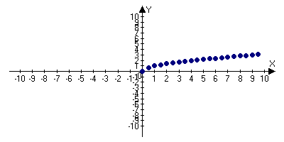

Якби вдалося позначити на координатній площині всі точки, то отримали б фігуру, яку зображено на рисунку.

(Слайд 13)

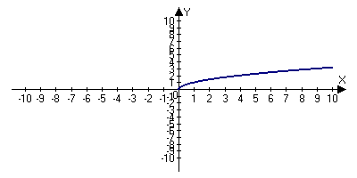

Якщо вернутись до задач , пов’язаних з квадратом, то підкреслимо, що формулами S= $а^{2}$, де а ≥ 0 і а = $\sqrt{S}$ задаються функціональні залежності між одними й тими самими змінними, проте у першому випадку незалежною змінною є сторона квадрата, а в другому – площа.

(Слайд 14)

Тому порівнявши графіки функцій у = $х^{2 }$ при х ≥ 0 і у = $\sqrt{х}$ можна зробити висновок, що графік функції у = $\sqrt{х}$ розміщений відносно осі ОХ так само, як графік функції у = $х^{2 }$ при х ≥ 0 відносно осі ОУ.

Дані графіки симетричні відносно прямої у = х (бісектриси першого координатного кута).

**у = х2**

(Слайд 15)

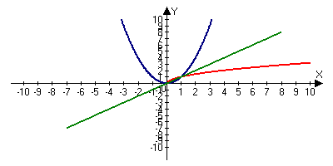

у = $\sqrt{х}$

**у = х**

Тому графіком функції у = $\sqrt{х}$ є фігура, яка дорівнює вітці параболи

у = $х^{2 }$ при х ≥ 0.

Після закінчення другого етапу уроку, учні проводять самооцінку своєї роботи, результати заносять до «сходинок успіху».

**3**. **Ознайомлення з властивостями функції у = $\sqrt{х}$**  .

За допомогою графікафункції у **= $\sqrt{х}$**  можна встановити, що більшому значенню аргументу відповідає більше значення функції.

(Слайд 16)



Х2

$\sqrt{х}$ 2

$$\sqrt{х1}$$

Х1

Нехай х1 і х2 довільні значення аргументу функції у **= $\sqrt{х}$**  , такі, що

х1 $<х2$. За графіком встановлюємо, що $\sqrt{х1}<\sqrt{х2}$. Справедливе і обернене твердження: більшому значенню функції відповідає більше значення аргументу, тобто коли $\sqrt{х1}<\sqrt{х2}$, то х1 $<х2$.

**4.Робота в малих групах (2 учні)**

За схемою дослідження функції, яку розглянули на початку уроку учні заповнюють опорний конспект (додаток №2) на окремих листках. Два учні працюють біля дошки (оформляють разом).

Після закінчення роботи, учні звіряють свої роботи з виконаним завданням на дошці.

Результати самооцінки своєї участі в другому етапі уроку учні заносять у «сходинки успіху».

Дякую! Молодці! Рухаємось до нових знань.

**V. Засвоєння нових знань і вмінь.**

**1.** Порівняйте числа (завдання написані на дошці):

а) $\sqrt{12}$ і $\sqrt{11}$; (коментовано біля дошки)

б) 2 $\sqrt{2 }$ і $\sqrt{7 }$;

в) 5 і $\sqrt{26}$;

г) 7 $\sqrt{\frac{1}{7 } }$ і $\frac{ 1}{2}\sqrt{20}$.

**2.** Між якими двома послідовними цілими числами розташоване на координатній прямій число $\sqrt{5}$? (Використовуючи побудований графік, учень розв’язує завдання)

$\sqrt{4}<\sqrt{5}<\sqrt{9}$,

$2<\sqrt{5}<$ 3.

1. Спростіть вираз: $\sqrt{{(1 – \sqrt{5)}}^{2}}$.

$\sqrt{{(1 – \sqrt{5)}}^{2}}$ = $\left|1 – \sqrt{5}\right|$ = – $\left(1 – \sqrt{5}\right)$ = $\sqrt{5}$– 1. $\sqrt{5}<1$, тому $1 – \sqrt{5}<0$.

$(Учні розв’язують самостійно$. Два учні, що розв’язали першими, записують розв’язання на дошці.)

**4.** Спростіть вираз: $\sqrt{9 –4\sqrt{5}}$.

$\sqrt{9 –4\sqrt{5}} = \sqrt{{(2 –\sqrt{5)}}^{2}}$ = $\left|2 –\sqrt{5}\right|$ = $-\left(2 –\sqrt{5}\right)= \sqrt{5}$–2.

(Коментоване розв’язання)

**5**. Розв’яжіть рівняння (усно, використовуючи означення арифметичного квадратного кореня):

* $\sqrt{х}$ = 4;
* $\sqrt{х}$**=** 0;
* $\sqrt{х}$**= –**5.

**6**. Скільки коренів має рівняння $\sqrt{х}$ = а залежно від значення параметра а ?

(Слайд 17)

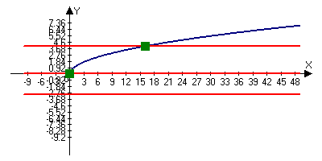

Відповідь. Якщо а $≥0$, то рівняння має один корінь; якщо а $<0$, то рівняння не має коренів.

**7**. Як розв’язати рівняння $\sqrt{х}$ = 6 – х ?

Заслуховуються версії учнів. Наголошується, що рівняння такого виду аналітичним способом учні навчаться розв’язувати у 10-му класі.Іноді зустрічаються рівняння, розв'язування яких стандартними способами важке, громіздке або неможливе. Тоді можна спробувати використовувати властивості функцій. Такий підхід може привести до більш простого і раціонального розв'язання.

Розглядається графічний спосіб розв’язання ( по готовому рисунку).

(Слайд 18)

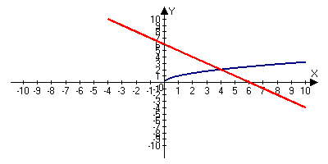

**у = 6- х**

$$у=\sqrt{х}$$

Відповідь. 4.

**8**.Розв’язати графічно рівняння:

1+х = $\sqrt{х}$

(Слайд 19)

**у = 1 + х**

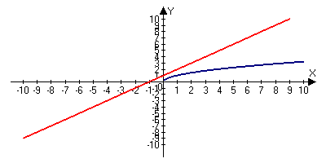

**у = $\sqrt{х}$**

Відповідь. Рівняння коренів немає.

**VI. Практичне використання функції у = $\sqrt{х}$ у фізиці.**

Люди ще в давнину почали помічати взаємозв’язок між окремими предметами та явищами навколишнього світу та назвали їх законами природи. Математичними портретами закономірностей природи служать функції, зокрема функція у = $\sqrt{х}$.

**Повідомлення учня «Використання функції у = $\sqrt{х}$ у фізиці»**

Результати самооцінки своєї участі в третьому етапі уроку учні заносять у «сходинки успіху».

**VII. Домашнє завдання**

Таким чином, на уроці ми піднялись по сходинках до успіху засвоєння поняття нової функції, її властивостей та графіка. Протягом уроку ви працювали з партнерами, слухали пояснення вчителя, могли отримати допомогу, а в житті дуже часто випадає розраховувати тільки на свої сили. І цього теж потрібно вчитися. Це одна з причин виконання домашніх завдань.

Підрахуйте суму балів на своїх картках, візьміть картки із завданнями для домашньої роботи та оберіть домашнє завдання за своєю самооцінкою.

|  |  |
| --- | --- |
| Рівень  (бали) | Домашнє завдання |
| І  (1–3) | п.17, опорний конспект;  впр.№556, 557 |
| ІІ  (4 – 6) | п.17, опорний конспект;  впр.№561, 568, 563 |
| ІІІ  (7 – 9) | п.17, опорний конспект;  впр.№571(1, 4, 5), 574, 580(1, 3) |
| ІV  (10 – 12) | п.17, опорний конспект;  впр.№581, 582;  побудуйте в одній системі координат графіки функцій  у = $\sqrt{х}$, у = $\sqrt{х-4}$, у = $\sqrt{х+5}$, у = $\sqrt{х}$– 4, у = $\sqrt{х}$ + 5.  Які можна зробити висновки ? |

**VIII. Підсумок уроку (рефлексія).**

В учнів з іншої сторони карток самооцінювання запропоновані незакінчені речення). Школярі продовжують речення.

Я знаю………………………………………………………….

Я вмію………………………………………………………….

Урок важливий, тому, що…………………………………….

Я навчився(навчилась)………………………………………..

Мені сподобалось……………………………………………..

Мій настрій…………………………………………………….

Я хотів(хотіла) б……………………………………………….

Я досяг (досягла) успіху тому, що…………………………...

Сьогодні ми спільно зробили для себе маленькі відкриття.Нехай кожна ваша життєва сходинка буде сходинкою до успіху. Пам’ятайте, що «Успіх – це тільки 10 $\%$ таланту але 90 $\%$ щоденної наполегливої праці».

Додаток 1

**«СХОДИНКИ УСПІХУ»**

Розв’язування задач

4

Ознайомлення з функцією у= $\sqrt{х}$ і її властивостями

Результат

Повторення, робота в домашніх групах

**1** – не розумію нічого, необхідна допомога;

**2** – багато помилок, потребую допомоги;

**3** – припускаю незначні помилки, необхідна підтримка;

**4** – виконую всі завдання, надаю допомогу іншим.

Додаток 2

**Функція у = $\sqrt{х}$**

|  |  |  |  |  |
| --- | --- | --- | --- | --- |
| х | 0 | 1 | 4 | 9 |
| у |  |  |  |  |

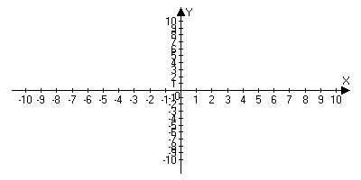

**Властивості функції**

1. Графік функції (назва) –………………………………………………….

2. Д(у):…………………………………………………………………………

3. Е(у):…………………………………………………………………………

4. Нуль функції:………………………………………………………………

5. у…………………………………………………………………..

у , якщо…………………………………………………………………..

6. Функція зростає на…………………………………………………………

Функція спадає на………………………………………………………….